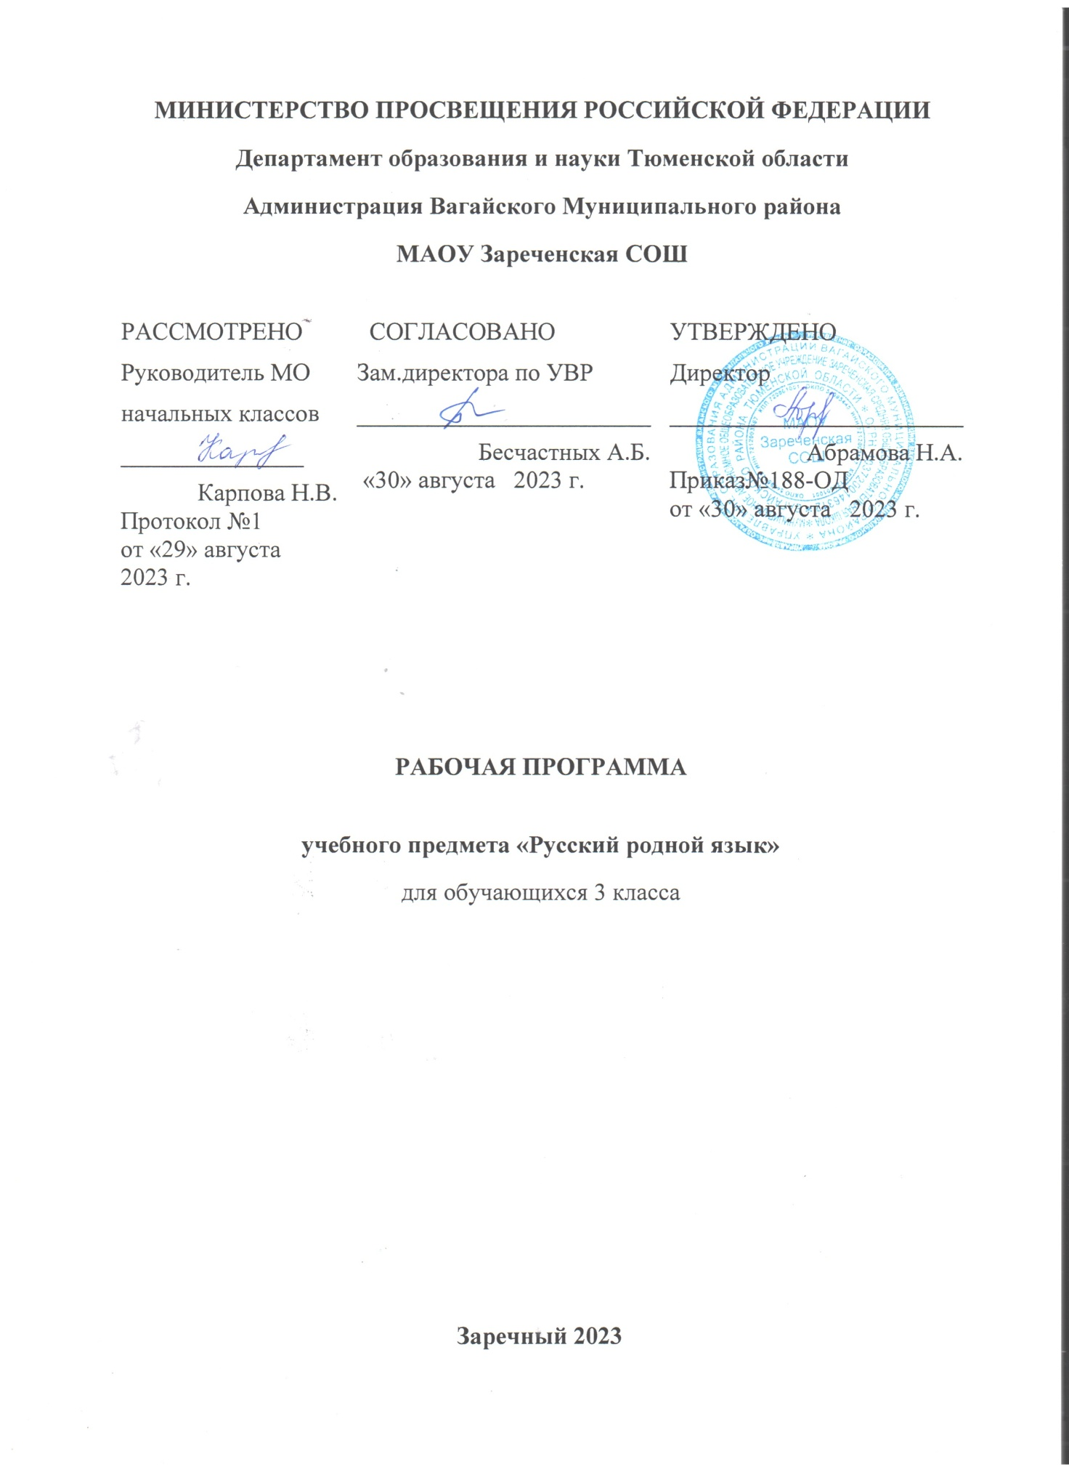

1. **ПОЯСНИТЕЛЬНАЯ ЗАПИСКА**

Данная рабочая программа составлена на основании:

1. Федеральный государственный образовательный стандарт начального общего образования (утверждён Приказом Министерства Просвещения России от 31.05.2021 № 286 "Об утверждении Федерального государственного образовательного стандарта начального общего образования"
2. Основная образовательная программа начального общего образования МАОУ Зареченской СОШ;
3. Учебный план МАОУ Зареченской СОШ на 2023-2024г.
4. Рабочая программа по предмету «Русский родной язык » для 3 класса разработана в соответствии с требованиями Федерального государственного образовательного стандарта начального общего образования на основе Примерной программы по учебному предмету «Русский родной язык» и соответствует содержанию учебного пособия «Русский родной язык»3 класс авторов: О.М. Александровой, Л.А. Вербицкой, С.И. Богданова, М.И. Кузнецовой, Л.В. Петленко, В.Ю. Романовой, Л.А. Рябининой.

**ЦЕЛИ ИЗУЧЕНИЯ УЧЕБНОГО ПРЕДМЕТА «РУССКИЙ РОДНОЙ ЯЗЫК»**

Программа учебного предмета «Русский родной язык» разработана для функционирующих в субъектах Российской Федерации школ, в которых федеральным государственным образовательным стандартом начального общего образования наряду с изучением обязательного курса русского языка предусмотрено изучение русского языка как родного языка обучающихся.

Содержание программы ориентировано на сопровождение основного курса русского языка, обязательного для изучения во всех школах Российской Федерации, и направлено на достижение результатов освоения основной образовательной программы начального общего образования по русскому языку, заданных соответствующим федеральным государственным

образовательным стандартом. В то же время цели курса русского родного языка в рамках образовательной области «Родной язык и литературное чтение на родном языке» имеют свою специфику, обусловленную дополнительным характером курса, а также особенностями

функционирования русского языка в разных регионах Российской Федерации.

В соответствии с этим курс русского родного языка направлен на

достижение следующих целей:

- расширение представлений о русском языке как духовной, нравственной и культурной ценности народа; осознание национального своеобразия русского языка; формирование познавательного интереса, любви, уважительного отношения к русскому языку, а через него к родной культуре; воспитание уважительного отношения к культурам и языкам народов России; овладение культурой межнационального общения;

- формирование первоначальных представлений о национальной специфике языковых единиц русского языка (прежде всего лексических и фразеологических единиц с национально-культурной семантикой), об основных нормах русского литературного языка и русском речевом этикете;

- совершенствование умений наблюдать за функционированием языковых единиц, анализировать и классифицировать их, оценивать их с точки зрения особенностей картины мира, отражённой в языке;

- совершенствование умений работать с текстом, осуществлять элементарный информационный поиск, извлекать и преобразовывать необходимую информацию;

- совершенствование коммуникативных умений и культуры речи, обеспечивающих владение русским литературным языком в разных ситуациях его использования; обогащение словарного запаса и грамматического строя речи; развитие потребности к речевому

самосовершенствованию;

- приобретение практического опыта исследовательской работы по русскому языку, воспитание самостоятельности в приобретении знаний

**МЕСТО УЧЕБНОГО ПРЕДМЕТА**

Календарный учебный график МАОУ Зареченская СОШ на 2023-2024 учебный год предусматривает 34 учебные недели в 3 классе. В соответствии с ФГОС НОО и учебным планом школы на 2023-2024 уч. год для начального общего образования на учебный предмет «Русский родной язык» в 3 классе отводится 1 час в неделю, т.е.34 часа в год.

Общее число часов, отведённых на изучение «Русский родной язык», в 3 классе — 34 ч

1. **СОДЕРЖАНИЕ УЧЕБНОГО ПРЕДМЕТА «РУССКИЙ РОДНОЙ ЯЗЫК»**

*Раздел 1*. Русский язык: прошлое и настоящее

Слова, связанные с особенностями мировосприятия и отношений между людьми (например, правда – ложь, друг – недруг, брат – братство – побратим).

Слова, называющие природные явления и растения (например, образные названия ветра, дождя, снега; названия растений).

Слова, называющие предметы и явления традиционной русской культуры: слова, называющие занятия людей (например, ямщик, извозчик, коробейник, лавочник).

Слова, обозначающие предметы традиционной русской культуры: слова, называющие музыкальные инструменты (например, балалайка, гусли, гармонь).

Русские традиционные сказочные образы, эпитеты и сравнения (например, Снегурочка, дубрава, сокол, соловей, зорька, солнце и т. п.): уточнение значений, наблюдение за использованием в произведениях фольклора и художественной литературы.

Названия старинных русских городов, сведения о происхождении этих названий.

Проектные задания. Откуда в русском языке эта фамилия? История моего имени и фамилии (приобретение опыта поиска информации о происхождении слов).

*Раздел 2*. Язык в действии

Как правильно произносить слова (пропедевтическая работа по предупреждению ошибок в произношении слов в речи).

Многообразие суффиксов, позволяющих выразить различные оттенки значения и различную оценку, как специфическая особенность русского языка (например, книга, книжка, книжечка, книжица, книжонка, книжища; заяц, зайчик, зайчонок, зайчишка, заинька и т. п.) (на практическом уровне).

Специфика грамматических категорий русского языка (например, категории рода, числа имён существительных). Практическое овладение нормами употребления отдельных грамматических форм имён существительных (например, форм родительного падежа множественного числа). Практическое овладение нормами правильного и точного употребления предлогов с пространственным значением, образования предложно-падежных форм существительных. Существительные, имеющие только форму единственного или только форму множественного числа (в рамках изученного).

Совершенствование навыков орфографического оформления текста.

*Раздел 3.* Секреты речи и текста

Особенности устного выступления. Создание текстов-повествований: о путешествии по городам; об участии в мастер-классах, связанных с народными промыслами.

Создание текстов-рассуждений с использованием различных способов аргументации (в рамках изученного).

Редактирование предложенных текстов с целью совершенствования их содержания и формы (в пределах изученного в основном курсе). Языковые особенности текстов фольклора и художественных текстов или их фрагментов (народных и литературных сказок, рассказов, загадок, пословиц, притч и т. п.).

**3. ПЛАНИРУЕМЫЕ ОБРАЗОВАТЕЛЬНЫЕ РЕЗУЛЬТАТЫ** **ПРЕДМЕТА «РУССКИЙ РОДНОЙ ЯЗЫК»**

Предметные результаты изучения учебного предмета «Русский родной язык» на уровне начального общего образования ориентированы на применение знаний, умений и навыков в учебных ситуациях и реальных жизненных условиях.

В конце третьего года изучения курса русского родного языка в начальной школе обучающийся научится:

● при реализации содержательной линии «Русский язык: прошлое и настоящее»:

распознавать слова с национально-культурным компонентом значения (лексика, связанная с особенностями мировосприятия и отношениями между людьми; слова, называющие природные явления и растения; слова, называющие занятия людей; слова, называющие музыкальные инструменты);

распознавать русские традиционные сказочные образы, эпитеты и сравнения; наблюдать особенности их употребления в произведениях устного народного творчества и произведениях детской художественной литературы;

использовать словарные статьи учебного пособия для определения лексического значения слова;

понимать значение русских пословиц и поговорок, связанных с изученными темами;

понимать значение фразеологических оборотов, связанных с изученными темами; осознавать уместность их употребления в современных ситуациях речевого общения;

использовать собственный словарный запас для свободного выражения мыслей и чувств на родном языке адекватно ситуации и стилю общения;

● при реализации содержательной линии «Язык в действии»: произносить слова с правильным ударением (в рамках изученного); выбирать из нескольких возможных слов то слово, которое наиболее точно соответствует обозначаемому предмету или явлению реальной действительности; проводить синонимические замены с учётом особенностей текста;

правильно употреблять отдельные формы множественного числа имен существительных;

пользоваться учебными толковыми словарями для определения лексического значения слова;

пользоваться орфографическим словарём для определения нормативного написания слов;

● при реализации содержательной линии «Секреты речи и текста»:

различать этикетные формы обращения в официальной и неофициальной речевой ситуации;

владеть правилами корректного речевого поведения в ходе диалога;

использовать коммуникативные приёмы устного общения: убеждение, уговаривание, похвала, просьба, извинение, поздравление;

использовать в речи языковые средства для свободного выражения мыслей и чувств на родном языке адекватно ситуации общения;

владеть различными приёмами слушания научно-познавательных и художественных текстов об истории языка и о культуре русского народа;

анализировать информацию прочитанного и прослушанного текста: отделять главные факты от второстепенных, выделять наиболее существенные факты, устанавливать логическую связь между фактами;

создавать тексты-повествования об участии в мастер-классах, связанных с народными промыслами;

оценивать устные и письменные речевые высказывания с точки зрения точного, уместного и выразительного словоупотребления;

соотносить части прочитанного или прослушанного текста: устанавливать причинно-следственные отношения этих частей, логические связи между абзацами текста; приводить объяснения заголовка текста;

редактировать письменный текст с целью исправления речевых ошибок или с целью более точной передачи смысла.

**4. ТЕМАТИЧЕСКОЕ ПЛАНИРОВАНИЕ** **ПРЕДМЕТА «РУССКИЙ РОДНОЙ ЯЗЫК»**

|  |  |  |  |  |  |  |
| --- | --- | --- | --- | --- | --- | --- |
| Наименова  ние разделов  и тем | Количество часов, отводи мых на освоен ие каждого раз дела и темы | | | Электронные учебно-методические материалы | | Воспитательный компонент содержания рабочей программы |
| Все  го | К. р | Пр. р. |  |  | |
| 1. Русский язык: прошлое и настоящее | 16 |  | 1 | <https://uchi.ru/>  мульимедийные презентации, видео | воспитание уважительного отношения к культурам и языкам народов России; овладение культурой межнационального общения;  расширение представлений о русском языке как духовной, нравственной и культурной ценности народа; осознание национального своеобразия русского языка; формирование познавательного интереса, любви, уважительного отношения к русскому языку, а через него к родной культуре;  формирование первоначальных представлений о национальной специфике языковых единиц русского языка (прежде всего лексических и фразеологических единиц с национально-культурной семантикой), об основных нормах русского литературного языка и русском речевом этикете; | |
| 2. Язык в действии. | 9 |  | 1 | <https://viki.rdf.ru/>  мульимедийные презентации |
| 3. Секреты речи и текста. | 8 |  | 1 | [www.nachalka.com](http://www.nachalka.com)  мульимедийные презентации |

**5. КАЛЕНДАРНО-ТЕМАТИЧЕСКОЕ ПЛАНИРОВАНИЕ** **ПРЕДМЕТА «РУССКИЙ РОДНОЙ ЯЗЫК»**

|  |  |  |  |  |  |
| --- | --- | --- | --- | --- | --- |
| № п/п | № в разделе | Тема урока | Проверочные работы | Дата | Электронные учебно-методические материалы |
| 1 | 1.1 | Где путь прямой, там не езди по кривой |  | 7.09 | <https://uchi.ru/>  мульимедийные презентации, видео |
| 2 | 1.2 | Слова, связанные с особенностями мировосприятия и отношений между людьми |  | 14.09 |  |
| 3 | 1.3 | Кто друг прямой, тот брат родной |  | 21.09 |  |
| 4 | 1.4 | Дождик вымочит, а красно солнышко высушит |  | 28.09 |  |
| 5 | 1.5 | Слова, называющие природные явления. |  | 5.10 |  |
| 6 | 1.6 | Сошлись два друга – мороз да вьюга  Образные названия природных явлений. |  | 12.10 |  |
| 7 | 1.7 | Ветер без крыльев летает |  | 19.10 |  |
| 8 | 1.8 | Образные названия ветра, дождя, снега |  | 26.10 |  |
| 9 | 1.9 | Какой лес без чудес |  | 2.11 |  |
| 10 | 1.10 | Слова, называющие растения |  | 9.11 |  |
| 11 | 1.11 | Дело мастера боится |  | 16.11 |  |
| 12 | 1.12 | Заиграйте, мои гусли… |  | 23.11 |  |
| 13 | 1.13 | Что ни город, то норов |  | 30.11 |  |
| 14 | 1.14 | У земли ясно солнце, у человека - слово |  | 7.12 |  |
| 15 | 1.15 | Русские традиционные сказочные образы, эпитеты и сравнения |  | 14.12 |  |
| 16 | 1.16 | Проверочная работа по разделу «Русский язык: прошлое и настоящее» | 1 | 21.12 |  |
| 17 | 2.1 | Для чего нужны суффиксы |  | 28.12 | <https://viki.rdf.ru/>  мульимедийные презентации |
| 18 | 2.2 | Многообразие суффиксов как специфика русского языка |  | 11.01 | <https://viki.rdf.ru/>  мульимедийные презентации |
| 19 | 2.3 | Какие особенности рода имен существительных есть в русском языке? |  | 18.01 | <https://viki.rdf.ru/>  мульимедийные презентации |
| 20 | 2.4 | Все ли имена существительные «умеют» изменятся по числам? |  | 25.01 | <https://viki.rdf.ru/>  мульимедийные презентации |
| 21 | 2.5 | Как изменяются имена существительные во множественном числе? |  | 1.02 | <https://viki.rdf.ru/>  мульимедийные презентации |
| 22 | 2.6 | Словоизменение отдельных форм множественного числа имён существительных |  | 8.02 | <https://viki.rdf.ru/>  мульимедийные презентации |
| 23 | 2.7 | Зачем в русском языке такие разные предлоги? |  | 15.02 | <https://viki.rdf.ru/>  мульимедийные презентации |
| 24 | 2.8 | Нормы правильного и точного употребления предлогов |  | 22.02 | <https://viki.rdf.ru/>  мульимедийные презентации |
| 25 | 2.9 | Проверочная работа по разделу «Язык в действии» | 1 | 29.02 |  |
| 26 | 3.1 | Создаем тексты-рассуждения. |  | 7.13 | [www.nachalka.com](http://www.nachalka.com) |
| 27 | 3.2 | Тексты-рассуждения. Способы аргументации. |  | 14.03 |  |
| 28 | 3.3 | Учимся редактировать тексты. |  | 21.03 | мульимедийные презентации |
| 29 | 3.4 | Редактирование предложенных текстов с целью совершенствования их содержания и формы |  | 4.04 | [www.nachalka.com](http://www.nachalka.com) |
| 30 | 3.5 | Учимся оценивать и редактировать тексты. |  | 11.04 | [www.nachalka.com](http://www.nachalka.com) |
| 31 | 3.6 | Создаем тексты-повествования. |  | 18.04 | [www.nachalka.com](http://www.nachalka.com)мульимедийные презентации |
| 32 | 3.7 | Проверочная работа по разделу «Секреты речи и текста» | 1 | 25.04 |  |
| 33 | 3.8 | Закрепление изученного материала |  | 16.05 |  |
| 34 | 3.9 | Закрепление изученного материала |  | 23.05 |  |
|  |  | ИТОГО | 3 |  |  |

**УЧЕБНО-МЕТОДИЧЕСКОЕ ОБЕСПЕЧЕНИЕ ОБРАЗОВАТЕЛЬНОГО ПРОЦЕССА**

**ОБЯЗАТЕЛЬНЫЕ УЧЕБНЫЕ МАТЕРИАЛЫ ДЛЯ УЧЕНИКА**

​‌‌1.Учебник «Родной русский язык», О.М. Александрова, Л.В. Вербицкая , Издательство «Просвещение» , 2020г.

**МЕТОДИЧЕСКИЕ МАТЕРИАЛЫ ДЛЯ УЧИТЕЛЯ**

​‌‌​Поурочные разработки по русскому родному языку. 3 класс : пособие для учителя / Т.Н. Ситникова. – 2-е изд., эл. – 1 файл pdf : 225 с. – Москва : ВАКО, 2021

**ЦИФРОВЫЕ ОБРАЗОВАТЕЛЬНЫЕ РЕСУРСЫ И РЕСУРСЫ СЕТИ ИНТЕРНЕТ**

​​‌‌​[www.nachalka.com](http://www.nachalka.com)мульимедийные презентации